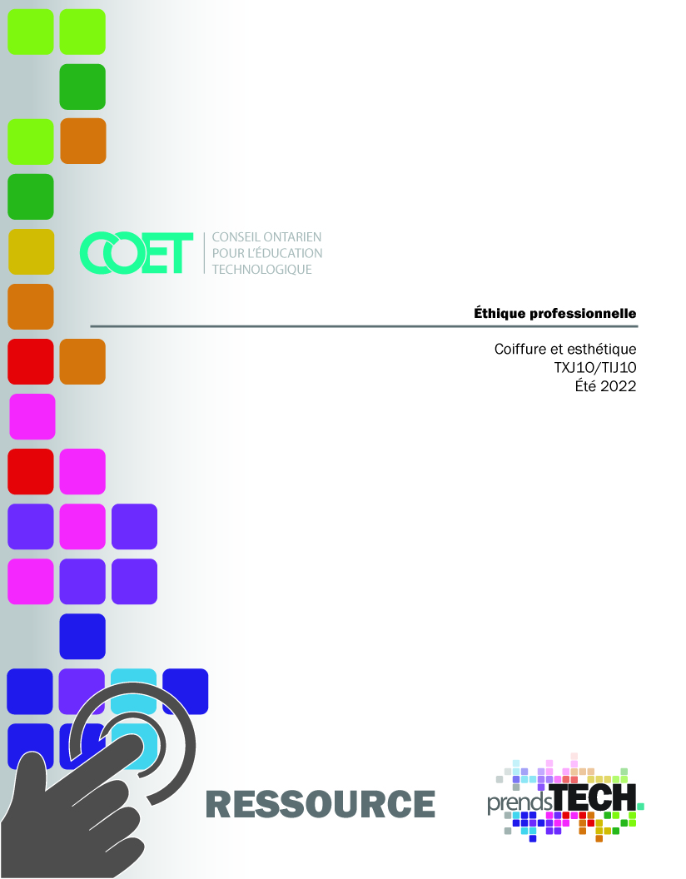
00000000000000000000000

Table des matières

Introduction 3
Aperçu du projet 3
Connaissances préalables 3
Activités d’apprentissage 3
Activité 1 – Éthique professionnelle et compétences de vie 4
Activité 2 – Hygiène personnelle et soins de beauté 6
Activité 3 – Art des ongles 7
Activité 4 – Jeu de rôles 8
Activité 5 – Journée Spa O'Naturel 8
Une grille d'évaluation adaptée par l'enseignant peut être utilisée pour l'évaluation. 9
Notes de planification 9
Carrières dans le domaine de la technologie et la possibilité d’apprentissage 9
Continuum des compétences 9
Élargissement des carrières dans l'industrie 10
Ressources 10
Documents à distribuer 10
Évaluer les choses qui m'aident à apprendre - voir l'annexe C 10
Outils/équipement 10
Manuel / livres - Milady 10
Journal/Magazine 11
Vidéos 12
Sites web pour les enseignants 12
Stratégies d’enseignement 12
Stratégies de motivation 12
Objectifs d’apprentissage et critères de réussite 12
Attentes et contenus d’apprentissage 13
Attentes 13
Contenus d’apprentissage 13
Préoccupations et attentes liées à la santé et sécurité. 13
Vidéos applicable SÉCURIDocs and outilSÉCUR 14
Défi du projet 14
Différenciation pédagogique / activité 14
Analyse et évaluation 14
Évaluation en tant qu’apprentissage 14
Évaluation de l’apprentissage 14
Considérations religieuses 15
Élargissement des carrières dans l'industrie 15
Considérations éthiques 15
Considérations environnementales 15
Réflexion ou rapport de design 16
Annexe A – Grille d’évaluation adaptée 17
Annexe B – Grille d'évaluation adaptée de l'hygiène personnelle 19
Annexe C – Évaluer les choses qui m'aident à apprendre 20
Références 21

Introduction
Code de cours: TXJ10
Technologie à portée générale : Coiffure et esthétique
Destination: Ouvert
Niveau: 9e année
Prérequis: Aucun
Nom du projet : Éthique professionnelle

Aperçu du projet
Les étudiants sont initiés à l'éthique professionnelle, qui est une compétence de base que tout le monde devrait acquérir et qui peut être mise en œuvre tout au long de sa carrière. La coiffure et l'esthétique impliquent beaucoup de créativité avec des personnes de cultures et de styles différents. Les étudiants ont l'occasion d'embrasser leur culture et de montrer leurs différences.
Il s'agit d'un cours d'introduction qui présente les techniques de coiffure, de maquillage et de soin des ongles dans une perspective de salon/spa. À l'aide des matériaux, des procédés et des techniques utilisés dans l'industrie, les élèves acquièrent des compétences fondamentales et examinent également les questions environnementales et sociétales connexes. Ils explorent les voies secondaires et postsecondaires menant à des carrières dans le domaine de la coiffure et de l'esthétique.

Connaissances préalables
Il s'agit d'une leçon d'introduction ; aucune connaissance préalable n'est requise pour mener à bien ce projet. Remarque : Si vous utilisez le Milady Standard Cosmetology (13e édition) comme manuel, ce n'est pas obligatoire, vous pouvez trouver Hygiène personnelle à la page 36, Aptitudes à la vie quotidienne, et Beauté et bien-être aux pages 29 - 42 du chapitre.

Activités d’apprentissage
Qu'il s'agisse de relations avec des amis et des membres de la famille ou avec des clients, il est important de développer le service à la clientèle et l'éthique professionnelle, ainsi que le savoir-faire. Cela inclut l'hygiène personnelle et les techniques de toilettage, mais aussi le travail sur vos propres valeurs et croyances. Lorsque vous avez affaire au public ou aux clients de votre propre salon, vous devez développer les compétences nécessaires pour écouter, communiquer, faire en sorte que les gens se sentent chez eux et répondre à leurs besoins. Les activités étudiantes suivantes ont été mises en place pour discuter et cultiver le professionnalisme et les compétences requises pour le service à la clientèle. Bon nombre de ces sujets sont également applicables à la prise en charge de soi-même.

Activité 1 – Éthique professionnelle et compétences de vie
Mots de vocabulaire pour l'éthique professionnelle:
apparence caractère honnêteté respect
communication assiduité organisation coopération
leadership démonstratif résolution de problèmes estime de soi

Partie 1 - Répondez correctement aux questions, puis réalisez un jeu de CARTES ÉCLAIR en utilisant les mots de vocabulaire de l'éthique professionnelle.
1. La qualité ou la condition d'être équitable, juste et moralement intègre est honnête.
Vrai ou faux /2
2. Traite l'autorité en gérant de manière appropriée les critiques ; fais preuve de résolution de problèmes ; capable de suivre la chaîne de commandement est signe de leadership.
Vrai ou faux /2
3. Être fier de son travail et s'engager à faire constamment du bon travail pour les clients, l'employeur et l'équipe du salon. Choisissez 1 réponse.
éthique du travail coopération assiduité leadership /2
4. Adhérer à des principes moraux élevés et/ou à des normes professionnelles.
coopération honnêteté caractère intégrité /2
5. Possède des compétences en matière de priorités et de gestion du temps et du stress, et fais preuve de souplesse dans la gestion du changement.
coopération honnêteté caractère intégrité /2
6. Un effort conjoint pour travailler avec d'autres afin d'atteindre les objectifs communs du salon.
estime de soi communication organisation coopération /2

7-10. Cliquez sur un terme pour le faire correspondre à une définition... Sélectionnez dans la liste ci-dessous. /4
7. Contact visuel, langage corporel et compétences orales appropriés pour échanger des informations.
8. La volonté de faire ce qui est demandé ou de faire ensemble ce qui est requis.
9. Fais preuve de loyauté, d’initiative, de fiabilité et d’autodiscipline.
10. Adopter une tenue vestimentaire, une toilette et une hygiène appropriées pour le salon dans lequel il travaille.
caractère communication coopération apparence /4
Pointage total /20
Partie 2
Réalisez un jeu de Cartes éclair en utilisant les mots de vocabulaire de la liste de l'éthique professionnelle.
Écrivez les questions sur un côté et la réponse sur l'autre côté.
Minimum 15 cartes
Pointage /30

Activité 2 – Hygiène personnelle et soins de beauté
Parlez aux élèves de l'hygiène personnelle et des soins de beauté, et de la différence entre propre et souillée. Regardez des images - classez-les en catégories propre et souillée.
Montrez des images de personnes utilisant une hygiène socialement appropriée et inappropriée, demandez aux élèves de partager leurs réflexions sur ces images. Comment vous sentiriez-vous si cette personne s'asseyait à côté de vous dans l'autobus? Comment vous sentiriez-vous si cette personne entrait dans votre école ou votre salon? L'embaucheriez-vous pour ce travail?
- Parlez des routines d'hygiène.
- Que faut-il faire chaque jour?
- Quelles sont les tâches que vous effectuez le matin?
- Quelle tâche faites-vous le soir?
- Quelles sont les tâches que vous effectuez au cours de la journée?
- Que faut-il faire une fois par semaine?
- Qu'est-ce qui n'arrive qu'occasionnellement?
- Montrez aux élèves un exemple de routine d'hygiène - Quels ajustements doivent être faits?
- En groupe, élaborez un formulaire d'évaluation de l'hygiène. - Évaluez des photos de personnes sur la base de ce formulaire pour déterminer qui a la meilleure hygiène.
- Planifier les routines d'hygiène dans le calendrier quotidien des élèves.
- Organisez une fête chic - donnez aux élèves une raison de nettoyer.
- Classez les images des étapes de cette tâche.
- Triez et choisissez des images des éléments nécessaires à la réalisation de la tâche.
- Lisez ou écrivez une histoire sociale sur cette tâche.
- Lisez les étapes à suivre pour accomplir la tâche - collez une image correspondante à côté.
- Affichez les séquences pour effectuer ces tâches.
- Les élèves créeront une trousse de soins et définiront ce qu'est une trousse de soins dans leur cas.
(Quelques articles généraux/toilettes seront mis à la disposition des élèves)

Activité 3 – Art des ongles
À l'aide de la vidéo Cutepolish Video intitulée, “10 Nail Art Designs Using HOUSEHOLD ITEMS! | The Ultimate Guide #5”, demandez aux élèves de s'exercer à réaliser 10 motifs d'art des ongles différents sur le modèle imprimable en utilisant des produits ménagers.
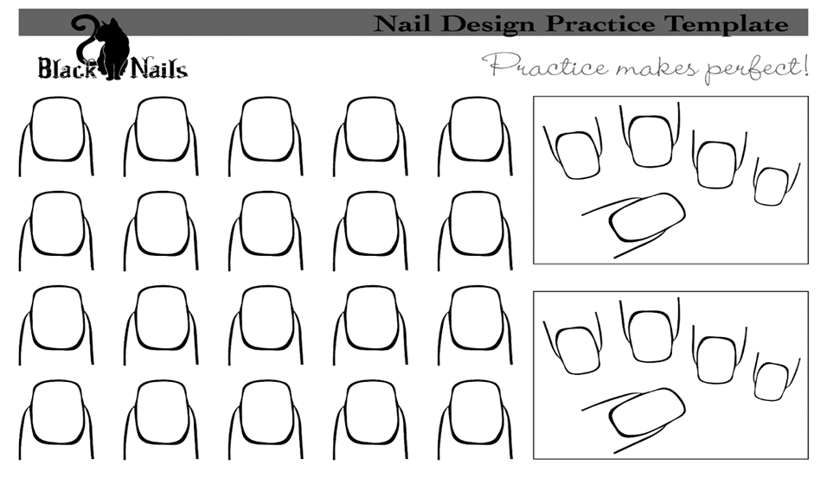
Les élèves feront la démonstration de leur design sur les ongles.
Dressez une liste de contrôle des outils dont ils ont besoin avant de commencer à travailler.
Démonstration des normes industrielles et des outils nécessaires à l'exécution de la tâche.
Les enseignants observent l'éthique de travail des élèves, leur créativité et la variété de leurs conceptions, en personne et en ligne (s'ils proposent des cours virtuels).

Activité 4 – Jeu de rôles
Les étudiants recevront une liste de professions dans un salon typique. Par groupes de 2 ou 3, les étudiants choisiront deux éléments de la liste et joueront un rôle en rapport avec l'industrie de la cosmétologie, en faisant preuve d'une bonne hygiène personnelle et d'une image professionnelle.
Manucure/pédicure, préposé aux shampooings, réceptionniste, coiffeuse, barbier et apprentie.
Scénario
Vous êtes dans la salle d'attente d'un salon de beauté. Le préposé du salon vous accompagne jusqu'à l'endroit où l'on va s'occuper de vous et vous offrir des services. Cependant, à votre grand embarras, vous n'êtes pas satisfait de l'odeur, de l'apparence et de l'attitude de la personne qui vient de se présenter comme …
Comment remédier à cette situation?
Les étudiants seront évalués sur la base de leur scénario de jeu de rôle - sur leur capacité à effectuer une variété de services de salon/spa, en utilisant les outils et produits appropriés de manière professionnelle et sûre, et en appliquant des méthodes pour répondre aux besoins de la clientèle du salon/spa.

Activité 5 – Journée Spa O'Naturel
Les cosmétiques sont utilisés depuis les temps anciens, mais au fil des ans, les individus ont développé des sensibilités aux produits commerciaux modernes et à certains de leurs ingrédients.
Regardez chez vous dans votre garde-manger et trouvez deux ingrédients ou plus qui peuvent être utilisés comme l'un des produits cosmétiques suivants (par exemple, masque, crème, gommage, shampooing, après-shampooing, crème hydratante, lotions, déodorant)
Créez un produit à partir des exemples ci-dessous en utilisant les ingrédients.

Recherchez et expliquez à l'aide d'une présentation PowerPoint ou Google Slides les avantages des ingrédients utilisés dans vos produits. Présentez le produit dans une démonstration avec un modèle.

Une grille d'évaluation adaptée par l'enseignant peut être utilisée pour l'évaluation.

Notes de planification
Les enseignants peuvent placer les élèves par groupes de 2 ou 3.
L'enseignant s'assurera que les élèves ont accès aux produits et accessoires nécessaires pour leur projet de modèle d'ongle.
Prévoyez que les élèves réalisent les activités de cette ressource dans un délai de deux semaines. (Tout dépend de la durée de la rotation dans votre école)

Carrières dans le domaine de la technologie et la possibilité d’apprentissage
Les élèves explorent les voies secondaires et postsecondaires menant à des carrières dans le domaine de la coiffure et de l'esthétique. Ils pourront notamment devenir coiffeurs, barbiers, esthéticiens, propriétaires de salon, cosméticien, vendeur en cosmétologie, maquilleur, techniciens de pédicure, etc.
Selon Sceau-rouge.ca, le coiffeur ou la coiffeuse est le seul métier spécialisé reconnu dans ce domaine d'études, mais bon nombre des carrières et des emplois exigent des ensembles de compétences et des techniques spécifiques. L'élève démontre une compréhension des compétences essentielles qui sont importantes pour réussir dans tous les métiers, telles qu'identifiées dans le Passeport-compétences de l'Ontario (p. ex., lecture de textes, écriture, utilisation de documents, utilisation d'un ordinateur, communication orale, calcul, capacité de raisonnement).

Continuum des compétences
Nous avons tous différents moments dans notre vie où nous sommes affectés par une expérience. Il peut s'agir de l'apprentissage d'un nouveau concept ou d'une nouvelle compétence, de l'expérience d'une chose pour la première fois, d'un nouveau cours, du développement d'un talent par la pratique et le travail acharné, ou même de l'appel à un ouvrier qualifié pour réparer, concevoir, construire, entretenir, bâtir, cuire et créer des solutions innovantes. Le continuum d'influence est une représentation graphique de la manière dont ces expériences peuvent conduire au développement d'une passion et de talents dans les domaines de la technologie et des métiers spécialisés en tant que coiffeur, esthéticien, cosméticien, propriétaire de salon et entrepreneur.
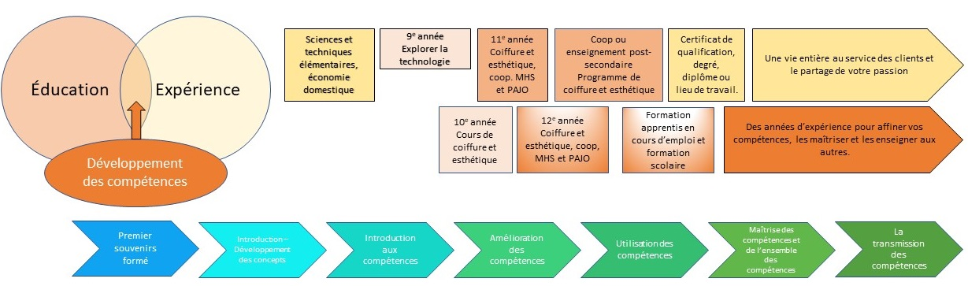

Élargissement des carrières dans l'industrie
Les étudiants en coiffure et en esthétique auront la possibilité de choisir le domaine qu'ils souhaitent privilégier dans l'un des secteurs.
- Propriétaire de salon
- Propriétaire de Spa
- Barbier
- Maquilleur
- Coiffeur
- Technicien en esthétique

Ressources

Documents à distribuer
Activité 1 – Éthique professionnelle et compétences de vie
Activity 2 – Hygiène personnelle et soins de beauté
Activity 3 – Modèle de pratique de l’art des ongles
Grille d’évaluation adaptée – voir Annexe A

Évaluer les choses qui m'aident à apprendre - voir l'annexe C

Outils/équipement
Ongle de pratique, le vernis à ongles, la couche de finition, la couche de base, les bijoux pour ongles et les brillants.

Manuel / livres - Milady
Milady’s Standard Cosmetology, 1ère Édition, Chapter 2 - Life Skills (si disponible ou acheté par votre école/conseil scolaire, vous pouvez également utiliser le lien)
Milady’s Standard Cosmetology, 1ère Édition, Chapter3 - Professional Image (si disponible ou acheté par votre école/conseil scolaire, vous pouvez également utiliser le lien)

Journal/Magazine
Contessa and Salon Magazine

Vidéos
10 Nail Art Designs Using HOUSEHOLD ITEMS!  Cutepolish  https://www.youtube.com/watch?v=ZBwB9OKyJQM  (6:24) | 

Sites web pour les enseignants
Milady Textbook – Chapter 2 – Life Skills
Milady Textbook - Chapter 3 – Professional Image

Stratégies d’enseignement
Les enseignants peuvent utiliser l'une ou l'autre des stratégies pédagogiques suivantes : leçon en trois parties, exposé, storyboard, mur de mots, pense-parle-partage, activité sur napperon, écriture rapide, K-W-L, tableau d'anticipation, taxonomie ABC, réflexion à voix haute, analyse de texte, prise de notes Cornell, billet de sortie/ticket de sortie, plus+/minus/delta, etc.

Stratégies de motivation
Les meilleurs outils sont ceux qui s'adaptent au travail que vous faites, par exemple, qui tiennent dans votre main droite et s'adaptent à l'espace de travail, qui peuvent être utilisés et qui réduisent la force que vous devez appliquer dans une position de travail confortable. En faisant une activité d'extension d'ongles, les élèves auront l'occasion de faire des ongles et des dessins nouveaux et tendance.

Objectifs d’apprentissage et critères de réussite
- Projeter une image professionnelle.
- Laissez-vous guider par le code vestimentaire de votre salon.
- Un maquillage appliqué de manière impeccable fait partie d'une image professionnelle.
- Adoptez une hygiène personnelle méticuleuse tous les jours.

Attentes et contenus d’apprentissage à l'appui des programmes d’études de l'Ontario de la 9e à la 10e année - Éducation technologique

Attentes
B1. concevoir des services de coiffure et d’esthétique..
B2. assurer la prestation de services de coiffure et d’esthétique en utilisant les outils, les produits et les techniques appropriés.
B3. adopter des pratiques conformes à la réglementation en matière de santé et de sécurité.

Contenus d’apprentissage
B1.1 concevoir divers styles de coiffure ou de maquillage (p. ex., thème saisonnier, design de fantaisie, mariage, bal de fin d’année) en appliquant le processus de design.
B2.5 appliquer les règles de conduite professionnelle dans son milieu de travail et avec la clientèle (p. ex., faire preuve de tact avec la clientèle et avec ses collègues, respecter les règles de l’étiquette et du secret professionnel, orchestrer une consultation).
B3.3 utiliser les méthodes appropriées pour désinfecter l’équipement et les surfaces (p. ex., liquide désinfectant), stériliser les instruments (p. ex., autoclave) et nettoyer les parties du corps en contact avec les germes pathogènes (p. ex., produit antiseptique).
B3.2 maintenir les conditions de santé et de sécurité des installations conformément aux normes de l’industrie (p. ex., nettoyage des planchers et des postes de travail, rangement des produits et des accessoires, lavage des serviettes).
B3.4 appliquer des principes ergonomiques (p. ex., réglage approprié de l’équipement : tabouret, chaise hydraulique, chaise inclinée) pour aider à garder une bonne posture tout en travaillant.

Préoccupations et attentes liées à la santé et sécurité. (y compris les ÉPIS si nécessaire)
Avant de manipuler des produits chimiques, assurez-vous de comprendre les procédures de manipulation sécuritaires décrites sur les étiquettes des contenants, les fiches techniques du SIMDUT, les instructions désignées ou les procédures affichées en classe, selon le cas. Si vous n'êtes pas sûr, consultez votre instructeur avant de commencer.

Vidéos applicable SÉCURIDocs and outilSÉCUR
Vous référer aux SÉCURIDocs et outilSÉCUR pour les documents de sécurité de la coiffure et de l’esthétique afin d’aborder et d’instruire correctement ce projet.

Défi du projet
- En raison du manque de confiance des élèves, ils peuvent ne pas se sentir à l'aise dans les jeux de rôle.
- Les élèves peuvent être observés individuellement ou en groupe.
- Certains élèves peuvent ne pas avoir les ingrédients nécessaires à la maison ou dans leur lieu de vie.

Différenciation pédagogique / activité
Les enseignants peuvent se référer à la documentation sur la différenciation pour prendre en compte les capacités de l'apprenant, les intelligences multiples, les élèves en difficulté et les apprenants d'anglais langue seconde.
Les élèves peuvent jouer le rôle de différentes forces et utiliser des produits qu'ils connaissent bien.

Analyse et évaluation
Deux grilles d'évaluation ont été développées pour faciliter l'appréciation et l'évaluation. Vous les trouverez à l'annexe A et à l'annexe B.

Évaluation en tant qu’apprentissage
- Listes de contrôle pour les élèves à chaque étape.
- Autoévaluation et évaluation par les pairs du travail collaboratif en groupe.

Évaluation de l’apprentissage
- Utilisation de grilles d'évaluation pour l'activité 1 et l'activité 2 de l'élève.
- Relier directement l'évaluation aux attentes du cours.

Considérations religieuses
Les préférences religieuses ou culturelles des élèves doivent être prises en compte pour soutenir l'apprenant et doivent être prises en considération. Certains produits et parfums sont utilisés dans certaines cultures par rapport à d'autres. Des opportunités d'apprentissage clé peuvent exister en fonction de votre population étudiante.

Élargissement des carrières dans l'industrie
Les activités pourraient mener à la création d'un SHMS Coiffure et esthétique, ainsi qu'à l'extension de plusieurs carrières et emplois dans l'industrie,
- Coiffeur
- Barbier
- Technicien en esthétique
- Représentant de vente des produits professionnel
- Maquilleur
- Propriétaire de salon

Considérations éthiques
En adhérant au code de déontologie professionnelle, les enseignants feront prendre conscience aux élèves que l'éthique est au premier plan de leur pratique pour garantir la satisfaction du client. L'industrie cosmétique a longtemps testé ses produits sur des animaux. Cette grande insensibilité a eu un impact considérable sur l'industrie cosmétique et les clients.
En conséquence, les entreprises et les clients ont pris conscience de cette pratique et n'achèteront pas, n'utiliseront pas et ne vendront pas de produits provenant d'entreprises qui se livrent à de telles pratiques.

Considérations environnementales
L'industrie de la beauté a mauvaise réputation en matière de durabilité. En effet, l'industrie de la beauté génère des milliards d'unités d'emballages en plastique par an, ce qui contribue à la perte de millions d'hectares de forêts chaque année.
Les cosmétiques n'affectent pas seulement les dépotoirs locaux, laissés avec des montagnes de plastiques à usage unique, ils affectent également nos océans, notre qualité de l'air et les écosystèmes qui ont fourni la flore et la faune pendant des milliers d'années.
Des espèces disparaissent au profit de la fabrication de produits de soin et de palettes d'ombres à paupières. En plus de l'impact de la fabrication et de l'élimination des produits sur la faune sauvage, celle-ci est également directement touchée par la pratique toujours courante des tests sur les animaux, qui se pratique dans le monde entier.
Chacun doit prendre conscience de l'importance de s'informer sur ce qui est le mieux pour soi, pour les entreprises et pour l'écosystème.
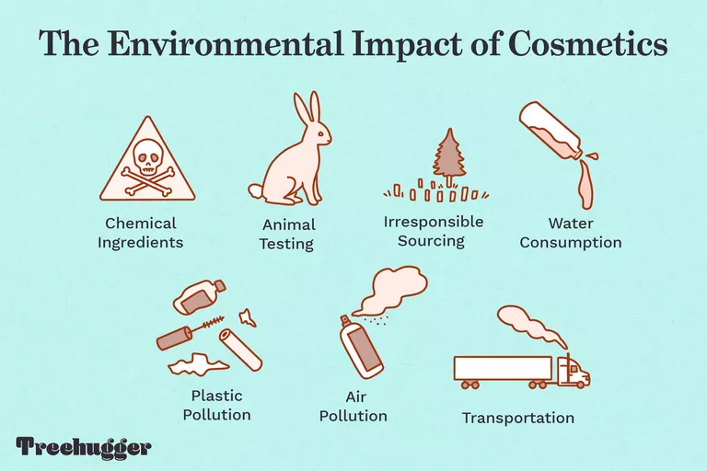

Réflexion ou rapport de design
Les enseignants peuvent demander aux élèves de rédiger un rapport de design, une réflexion ou de créer un portfolio pour consolider leur apprentissage. Ce serait une bonne façon de saisir la compréhension de l'élève dans un format sommatif et de l'utiliser pour préparer son examen, son entrée dans l'enseignement postsecondaire ou sur le marché du travail.

Annexe A – Grille d’évaluation adaptée
 | Niveau 4  80-100% | Niveau 3  70-79% | Niveau 2  60-69% | Niveau 1  50-59%
Connaissance du contenu spécifique d'une matière et compréhension de son sens et de sa signification.  *Faits  *Équipement  *Terminologie  *Processus  *Procédures  *Normes industrielles | Démontre une connaissance approfondie du contenu.  Démontre une compréhension approfondie du contenu. | Démontre une connaissance considérable du contenu.  Démontre une compréhension considérable du contenu. | Démontre une certaine connaissance du contenu.  Démontre une certaine compréhension du contenu. | Démontre une connaissance limitée du contenu.  Démontre une compréhension limitée du contenu.
Réflexion  L'utilisation de compétences et/ou de processus de pensée critique et créative.  * Utilisation des compétences de planification  *Stratégie  *Résolution de problèmes  *Traitement de l’information  *Utilisation de processus de pensée créative/critique | Exprime et organise l'information avec un haut degré d'efficacité.  Communique pour différents publics et objectifs avec un haut degré d'efficacité.  Utilise le vocabulaire et la terminologie avec un haut degré d'efficacité. | Exprime et organise l'information avec une efficacité considérable.  Communique pour différents publics et objectifs avec une efficacité considérable.  Utilise le vocabulaire et la terminologie avec un effort et une efficacité considérables. | Exprime et organise l'information avec une certaine efficacité.  Communiquer pour différents publics et objectifs avec une certaine efficacité.  Utilise le vocabulaire et la terminologie avec une certaine efficacité. | Exprime et organise l'information avec une efficacité limitée.  Communique pour différents publics et objectifs avec une efficacité limitée.  Utilise le vocabulaire et la terminologie avec une efficacité limitée.
Communication  Exprime et organise des idées sous forme orale et/ou écrite.  *Terminologie  *Vocabulaire | Applique les connaissances et les compétences avec un haut degré d'efficacité.  Transfère les connaissances et les compétences dans de nouveaux contextes avec un haut degré d’efficacité.  Établis des liens dans et entre divers contextes avec un haut degré d'efficacité. | Applique les connaissances et les compétences avec une efficacité considérable.  Transfère les connaissances et les compétences dans de nouveaux contextes avec une efficacité considérable.  Établis des liens dans et entre divers contextes avec une efficacité considérable. | Applique les connaissances et les compétences avec une certaine efficacité.  Transfère les connaissances et les compétences dans de nouveaux contextes avec une certaine efficacité.  Établis des liens dans et entre divers contextes avec une certaine efficacité. | Applique les connaissances et les compétences avec une efficacité limitée.  Transfère les connaissances et les compétences dans de nouveaux contextes avec une efficacité limitée.  Établis des liens dans et entre divers contextes avec une efficacité limitée.
Application des connaissances et des compétences  * Transfère les concepts, les processus, l'utilisation de l'équipement et de la technologie à de nouveaux contextes. | Applique et transfère ses connaissances et ses compétences avec un haut degré d'efficacité.  Établis des liens entre divers contextes avec un haut degré d'efficacité. | Applique et transfère ses connaissances et ses compétences avec une grande efficacité.  Établis des liens entre divers contextes avec une efficacité considérable. | Applique et transfère ses connaissances et ses compétences avec une certaine efficacité.  Établis des liens entre divers contextes avec une certaine efficacité. | Applique et transfère ses connaissances et compétences avec une efficacité limitée.  Établis des liens entre divers contextes avec une efficacité limitée.

Annexe B – Grille d'évaluation adaptée de l'hygiène personnelle
Grille d’évaluation adaptée de l’hygiène personnelle
Nom de l’apprenant:
Date:
Indiquez tout équipement adapté utilisé pour l'hygiène personnelle:
Hygiène personnelle | Utilise la compétence à tout moment dans tous les environnements | Termine la compétence comme attendu | Utilise la compétence de manière incohérente | Apprends la compétence
Prendre une douche | Maîtrise / Pratique quotidienne applicable à des environnements changeants | Considérable / Répond aux attentes / Pratique quotidienne | Occasionnel / Inconstant / Pas une pratique quotidienne | Apprentissage / Compétence en voie d'acquisition / de temps en temps
Se laver les mains après avoir utilisé les toilettes | Maîtrise / Pratique quotidienne applicable à des environnements changeants | Considérable / Répond aux attentes / Pratique quotidienne | Occasionnel / Inconstant / Pas une pratique quotidienne | Apprentissage / Compétence en voie d'acquisition / de temps en temps
Se laver les mains avant le repas | Maîtrise / Pratique quotidienne applicable à des environnements changeants | Considérable / Répond aux attentes / Pratique quotidienne | Occasionnel / Inconstant / Pas une pratique quotidienne | Apprentissage / Compétence en voie d'acquisition / de temps en temps
Utilisation de savon (distributeur ou pain de savon) | Maîtrise / Pratique quotidienne applicable à des environnements changeants | Considérable / Répond aux attentes / Pratique quotidienne | Occasionnel / Inconstant / Pas une pratique quotidienne | Apprentissage / Compétence en voie d'acquisition / de temps en temps
Se laver le visage | Maîtrise / Pratique quotidienne applicable à des environnements changeants | Considérable / Répond aux attentes / Pratique quotidienne | Occasionnel / Inconstant / Pas une pratique quotidienne | Apprentissage / Compétence en voie d'acquisition / de temps en temps
Prendre une douche | Maîtrise / Pratique quotidienne applicable à des environnements changeants | Considérable / Répond aux attentes / Pratique quotidienne | Occasionnel / Inconstant / Pas une pratique quotidienne | Apprentissage / Compétence en voie d'acquisition / de temps en temps
Utilisation de déodorant | Maîtrise / Pratique quotidienne applicable à des environnements changeants | Considérable / Répond aux attentes / pratique quotidienne | Occasionnel / Inconstant / Pas une pratique quotidienne | Apprentissage / Compétence en voie d'acquisition / de temps en temps
S’essuyer le nez | Maîtrise / Pratique quotidienne applicable à des environnements changeants | Considérable / Répond aux attentes / Pratique quotidienne | Occasionnel / Inconstant / Pas une pratique quotidienne | Apprentissage / Compétence en voie d'acquisition / de temps en temps
Se moucher le nez | Maîtrise / Pratique quotidienne applicable à des environnements changeants | Considérable / Répond aux attentes / Pratique quotidienne | Occasionnel / Inconstant / Pas une pratique quotidienne | Apprentissage / Compétence en voie d'acquisition / de temps en temps
Se brosser les dents | Maîtrise / Pratique quotidienne applicable à des environnements changeants | Considérable / Répond aux attentes / Pratique quotidienne | Occasionnel / Inconstant / Pas une pratique quotidienne | Apprentissage / Compétence en voie d'acquisition / de temps en temps
Se brosser les cheveux | Maîtrise / Pratique quotidienne applicable à des environnements changeants | Considérable / Répond aux attentes / Pratique quotidienne | Occasionnel / Inconstant / Pas une pratique quotidienne | Apprentissage / Compétence en voie d'acquisition / de temps en temps

Annexe C – Évaluer les choses qui m'aident à apprendre
Les choses qui m'aident à apprendre
Utilisez l'une des expressions "très semblable à moi", "assez semblable à moi" ou "un peu semblable à moi" pour chacune des lignes qui vous décrivent le mieux.

Je comprends mon rôle dans le groupe.

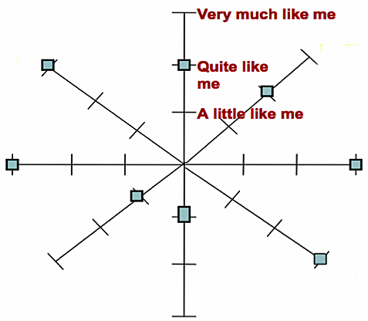
J’assume la responsabilité de mes choix. Je pose des questions lorsque je ne comprends pas.

J'offre mon aide avant qu'on me
le demande. Je fais de mon mieux tout le temps.

Je termine ce que je commence. Je traite les autres personnes avec respect.

J'aide les autres membres de mon groupe.

Références
10 Nail Art Designs Using HOUSEHOLD ITEMS!, Cutepolish (vidéo), 2018 https://www.youtube.com/watch?v=ZBwB9OKyJQM
Compétences du 21e Siècle : Document de Réflexion. Phase 1 : Définir les Compétences du 21e Siècle pour l’Ontario. Édition de l’hiver, 2016 https://pedagogienumeriqueenaction.cforp.ca/wp-content/uploads/2016/03/Definir-lescompetences-du-21e-siecle-pour-l_Ontario-Document-de-reflexion-phase-1-2016.pdf
Contessa - Salon Magazine, 2020 https://www.salonmagazine.ca/category/online-editions/
Le curriculum de l’Ontario, 11e et 12e année: Éducation technologique 2009 (révisé) http://www.edu.gov.on.ca/fre/curriculum/secondary/2009teched1112curr.pdf
Foster Naturals EcoOrganic Products, This West Coast Mommy (image), 2022 https://thiswestcoastmommy.com/foster-a-greener-home-with-foster-naturals/
Faire croître le succès : Évaluation et communication du rendement des élèves fréquentant les écoles de l’Ontario. Première édition, 1re - 12e année, 2010 http://www.edu.gov.on.ca/fre/policyfunding/growSuccessfr.pdf
L’apprentissage pour tous : Guide d’évaluation et d’enseignement efficaces pour tous les élèves de la maternelle à la 12e année, 2013 http://www.edu.gov.on.ca/fre/general/elemsec/speced/LearningforAll2013Fr.pdf
Milady’s Standard Cosmetology - Chapter 2, 1st Edition, (manuel). 2012 https://cpb-us-e1.wpmucdn.com/cobblearning.net/dist/8/794/files/2018/11/Milady-Textbook-Chapter-2-Life-Skills-20brelq.pdf
Milady’s Standard Cosmetology - Chapter 3, 1st Edition, (manuel). 2012 https://cpb-us-e1.wpmucdn.com/cobblearning.net/dist/8/794/files/2018/11/Milady-Textbook-Chpater-3-Professional-Image-106pjt5.pdf
Nail Art Practice Sheet, Black Cat Nails (image) https://twitter.com/blackcatnails/status/338288704202371073?lang=en
SÉCURIDocs pour coiffure et esthétique (document OCTE), 2013 https://www.octe.ca/fr/resources/resource-folder/coiffure-et-esthetique-securidocs
Ressources, Métiers spécialisés Ontario, 2022 https://www.skilledtradesontario.ca/fr/a-propos-des-metiers/renseignements-sur-les-metiers/
Red SEAL – Sceau Rouge, 2018 https://www.red-seal.ca/fra/trades/tr.1d.2s_l.3st.shtml

Entreprendre un apprentissage en Ontario, Gouvernement de l’Ontario, 2022 https://www.ontario.ca/fr/page/entreprendre-un-apprentissage
Métiers spécialisés Ontario, Renseignement sur les métiers, 2022 https://www.skilledtradesontario.ca/fr/a-propos-des-metiers/renseignements-sur-les-metiers/
Métiers spécialisés Ontario (site web), 2022 https://www.skilledtradesontario.ca/fr/
À l'écoute de chaque élève grâce à la différenciation pédagogique : guide de mise en oeuvre (Partie 1) http://www.edu.gov.on.ca/fre/teachers/studentsuccess/a_ecoutepartie1.pdf
The Environmental Impact of Cosmetics, Olivia Young (image), 2022 https://www.treehugger.com/environmental-impact-of-cosmetics-5207672
Le curriculum de l’Ontario, 9e et 10e année : Éducation technologique, 2009 (révisé) http://www.edu.gov.on.ca/fre/curriculum/secondary/teched910curr09.pdf

